Додаток 1
Міністерство освіти і науки України
Національний технічний університет України «Київський політехнічний інститут імені Ігоря Сікорського"
Факультет інформатики та обчислювальної техніки Кафедра інформатики та програмної інженерії

Звіт

з лабораторної роботи № 5 з дисципліни
«Основи програмування 1. Базові конструкції»

Варіант №2

Виконав студент ІП-14 Бабіч Денис Володимирович
(шифр, прізвище, ім'я, по батькові)

Перевірив __________________________________________
(прізвище, ім'я, по батькові)

Лабораторна робота № 6

Мета: набути навичок складання і використання підпрограм користувача.

Завдання:
Варіант 2

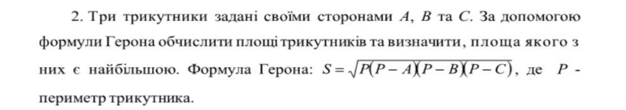

Розв’язок

- Постановка задачі

У програмі використовуватимуться власні функції input_func() – для перевірки введених даних на коректність, також функція square() – для обчислення площі трикутника (ввів свою формулу для обчислень площі, оскільки подана за умовою не відповідає дійсності, бо там використовується півпериметр). Функція maximum() – використовується – для встановлення найбільшого числа серед 3 заданих. Змінні square1, square2, square3 – використовуються для зберігання значень площ. У програмі будуть використані оператори альтернативного вибору, функції та цикли.

2. Побудова математичної моделі

Тип данних | Змінна | Тип | Призначення
double | square1 | Дійсне число | Зберігання значення площі
double | Square2 | Дійсне число | Зберігання значення площі
double | Square3 | Дійсне число | Зберігання значення площі
Змінні у підпрограмах
input_func()
Тип данних | Змінна | Тип | Призначення
double | a | Дійсне число | Зберігання значення сторони трикутника
double | b | Дійсне число | Зберігання значення сторони трикутника
double | c | Дійсне число | Зберігання значення сторони трикутника
square()
double | perimeter | Дійсне число | Зберігання значення півпериметра трикутника
double | result | Дійсне число | Результат обчислення площі
maximum()
double | m | Дійсне число | Зберігання значення найбільшої площі

- Код на С++

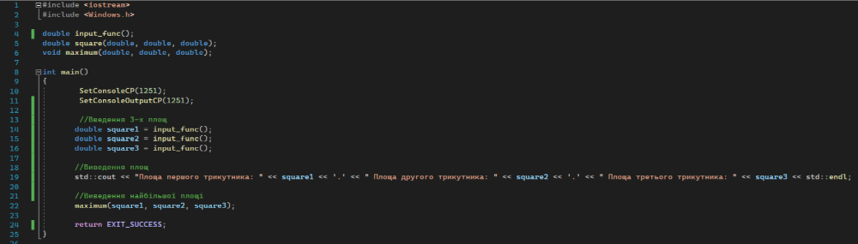
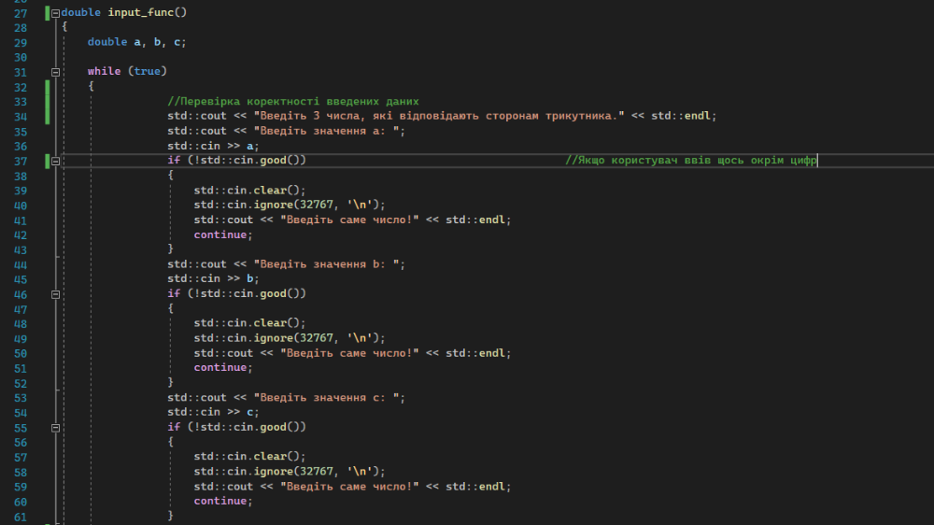
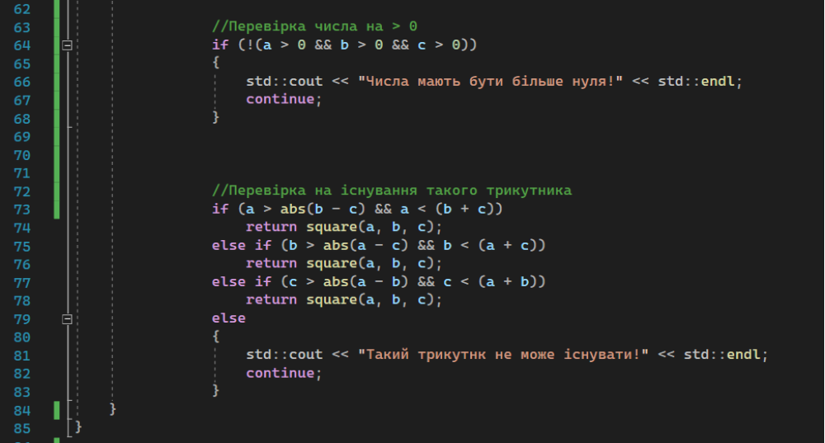

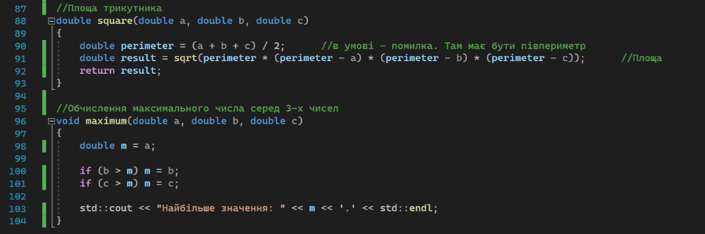

- Код на Python

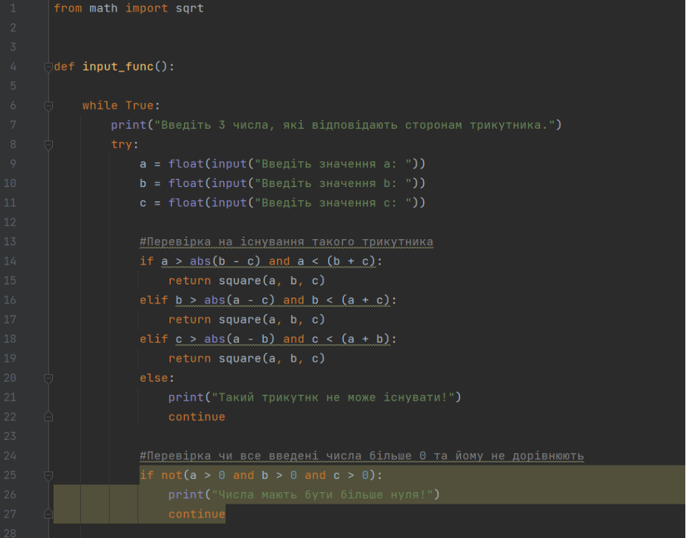
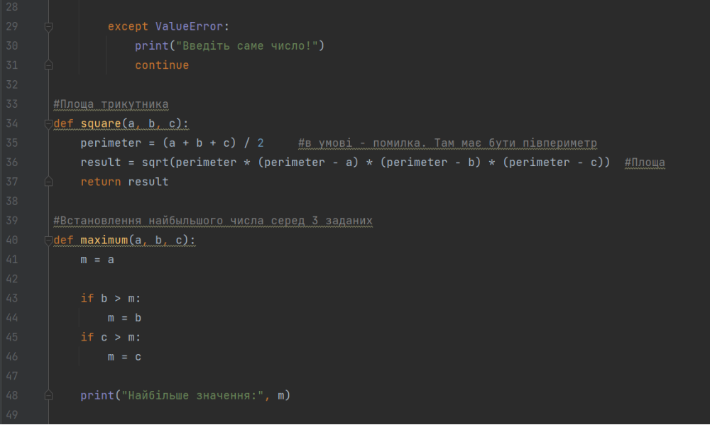
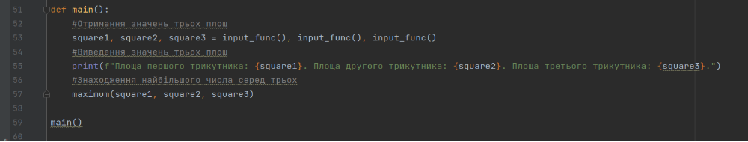

- Перевірка

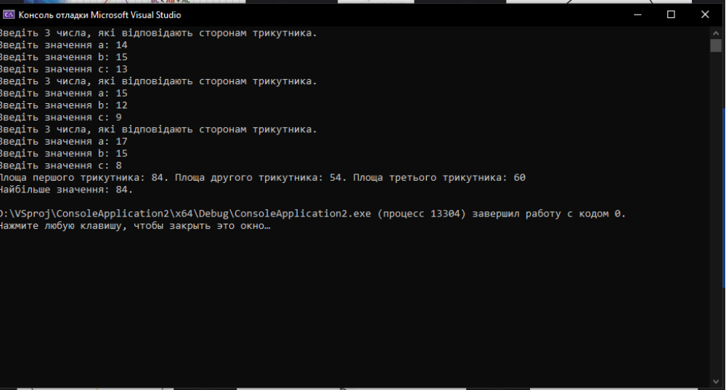

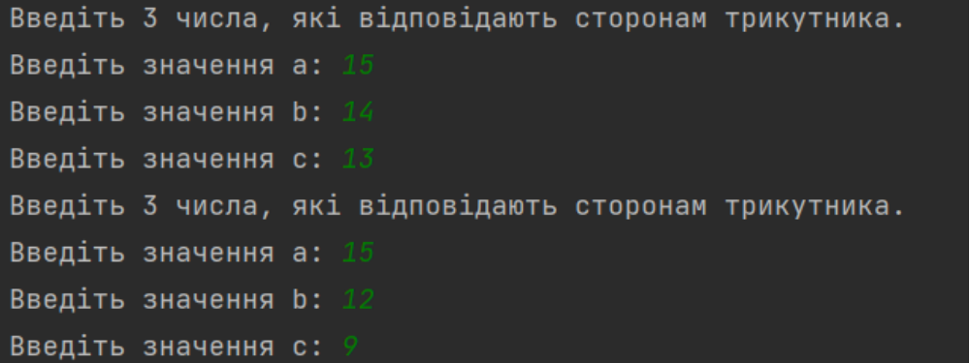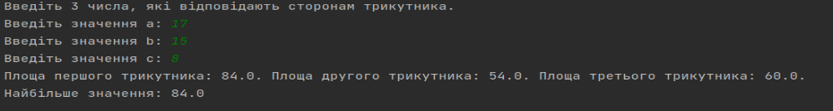

5. Випробовування алгоритму

Блок | Дія
 | початок
Введення: 15, 14, 13
//Ведення є коректним
//Всі значення більше 0
//Числа відповідають умові існування такого трикутника
perimeter = 21
result = 84
Введення: 15, 12, 9
//Ведення є коректним
//Всі значення більше 0
//Числа відповідають умові існування такого трикутника
perimeter = 18
result = 54
Введення: 17, 15, 8
//Ведення є коректним
//Всі значення більше 0
//Числа відповідають умові існування такого трикутника
perimeter = 20
result = 60

//Максимальне значення серед 84, 54, 60 - 84
Виведення: 84
 | кінець

- Висновок

При виконанні лабораторної роботи було набуто навички
складання і використання підпрограм користувача, перевагою яких є
забезпечення повторного використання фрагментів коду, компактності і
підвищення наочності програм.

